《概率论与数理统计》考试试卷1参考答案及评分标准
一、填空题（每题5分，共15分）
1、0.64；2、-10； 3、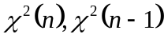
二、选择题（每题5分，共15分）
1、A； 2、D； 3、C
三、（50分）
1、（10分）（1）设为事件“取得的一件是次品”， 为事件“取得的一件产品是甲厂生产的”，为事件“取得的一件产品是乙厂生产的”，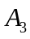为事件“取得的一件产品是丙厂生产的”，由全概率公式
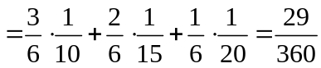。 ……………6分
（2）依题意，由贝叶斯公式：
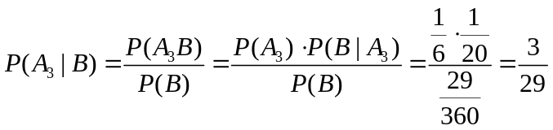。 ……………10分

2、（10分）
解：(1) 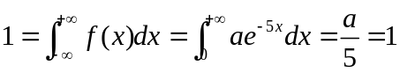，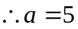. ………2分
（2）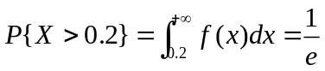. ………………6分
（3）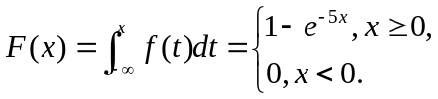. …10分
3、（10分）
解：（1）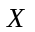和分别有边缘分布

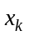 | 1 | 2 | 3
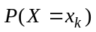 | 1/6 | 1/3 | 1/2

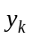 | 1 | 2 | 3
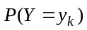 | 1/6 | 1/3 | 1/2
………………………………4分
（2） ,
,
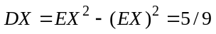.
类似得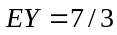,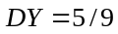. ………………………………………………………………8分
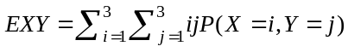
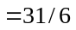.
.
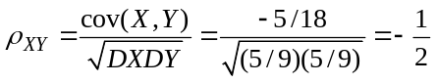. ……………………………………………………10分
4、（12分）解: (1) 当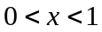时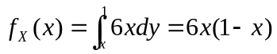 故
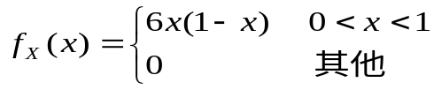
当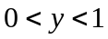时，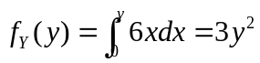 故 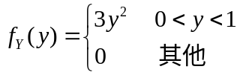 …………………………4分
(2) 当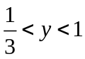时, 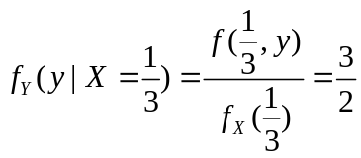,
故 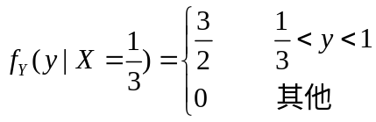. ………………………………………………8分
(3) 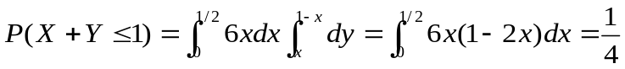 ……………………………12分
5、（8分）解：记的分布函数为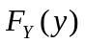，
当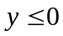时，；……2分
当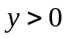时，.……5分
所以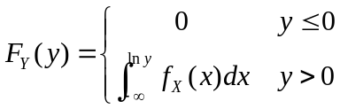;故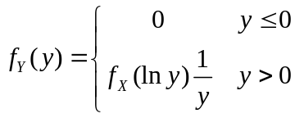.……………………8分
四、（20分）
1、（10分）
解：
故 的矩估计量为 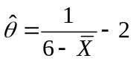 ………………………………5分
构造似然函数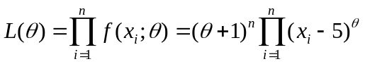,
故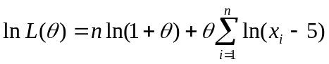， 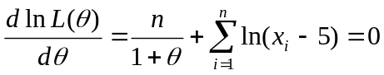
解得 的最大似然估计量为 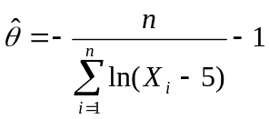 …………………………………………10分
2、（10分）
解：由样本得 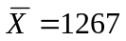， 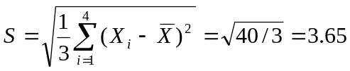. ……………………2分
要检验的假设为 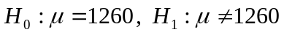 ……………………………………3分
检验统计量 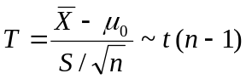 ………………………………………………5分
拒绝域为 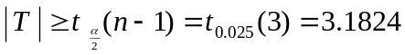. ………………………………………7分
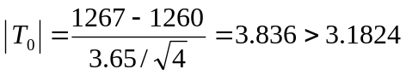，落在拒绝域内， ………………………………………9分
故拒绝原假设，即不能认为结果符合公布的数字1260⁰C. ……………………………………10分

